世纪高中2015-2016上学期第三次质量检测
高二物理试卷
（时间100分钟，满分100分）
第I卷
一、单项选择题（每小题只有一个选项是正确的，每小题3分，共30分）
1．用比值法定义物理量是物理学中常用的一种方法，以下公式中不属于定义式的是 （ ）
A．电流强度I＝$\frac{q}{t}$ B．电容器电容C＝$\frac{Q}{U}$
C．真空中点电荷电场强度E＝k$\frac{q}{r^{2}}$ D．导体电阻R＝$\frac{U}{I}$
2．关于静电场和磁场的说法，正确的是 ( )
A．电场中场强越大的点，电势一定越高
B．电场中某点的场强与试探电荷的电荷量成反比
C．磁场磁感应强度的方向就是通电直导线的受力方向
D．静电荷产生电场的电场线不闭合，条形磁铁磁场的磁感线是闭合的

3．关于电功W和电热Q的说法正确的是 ( )
A．在任何电路中都有W＝UIt、Q＝I²Rt，且W＝Q
B．在任何电路中都有W＝UIt、Q＝I²Rt，但W不一定等于Q
C．W＝UIt、Q＝I²Rt均只有在纯电阻电路中才成立
D．W＝UIt在任何电路中成立，Q＝I²Rt只在纯电阻电路中成立

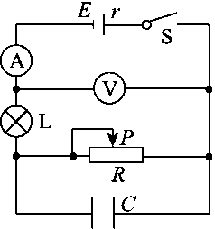
4．如图所示，电流表、电压表均为理想电表，L为小电珠，R为滑动变阻器，电源电动势为E，内阻为r．现将开关S闭合，当滑动变阻器滑片P向左移动时，下列结论正确的是( )
A．电流表示数变大，电压表示数变小
B．小电珠变亮
C．电源的总功率变小
D．电容器C上电荷量减少

5．受动画片《四驱兄弟》的影响，越来越多的小朋友喜欢上了玩具赛车，某玩具赛车充电电池的输出功率P随电流I的变化的图象如图所示，由图可知下列选项错误的是（ ）
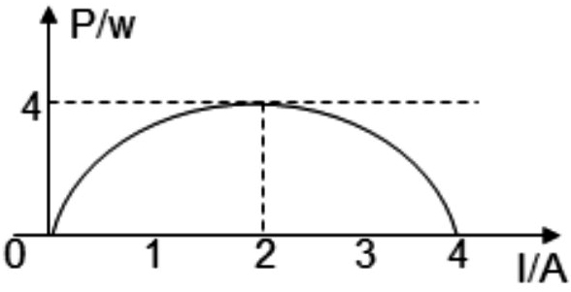
A．该电池的电动势$ε$=4V； B．该电池的内阻r=1Ω
C．该电池的输出功率为3W时，电路中的电流可能为1A
D．输出功率为3w时，此电源的效率一定为25%

6．图（a）为示波管的原理图。如果在电极YY’之间所加的电压按图（b）所示的规律变化，在电极XX’之间所加的电压按图（c）所示的规律变化，则在荧光屏上会看到的图形是（ ）
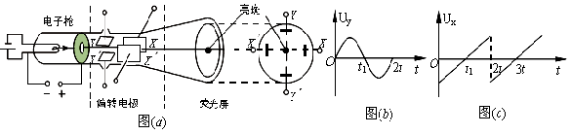
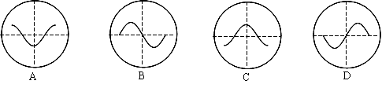
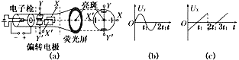

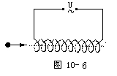
7．如图10-6所示，螺线管两端加上交流电压，沿着螺线管轴线方向有一电子射入，则该电子在螺线管内将做 [ ]

A．加速直线运动 B．匀速直线运动
C．匀速圆周运动 D．简谐运动

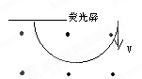
8．质子、氘核、α粒子的质量之比为1∶2∶4，电荷量之比为1∶1∶2，若这三种粒子从同一点以相同的速度垂直射入匀强磁场中，最后都打在与初速度方向相垂直的荧光屏上，如图所示，则在荧光屏上（ ）
A．只有一个亮点
B．有两个亮点，α粒子、氘核的亮点重合
C．有两个亮点，质子、α粒子的亮点重合
D．有三个亮点

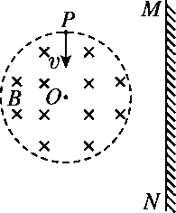
9、如图LX37所示，在半径为R的圆形区域内充满磁感应强度为B的匀强磁场，MN是一竖直放置的感光板．从圆形磁场最高点P以速度v垂直磁场射入大量的带正电的粒子，且粒子所带电荷量为q、质量为m.不考虑粒子间的相互作用力．关于这些粒子的运动，以下说法正确的是( )
A．只要对着圆心入射，出射后均可垂直打在MN上
B．即使是对着圆心入射的粒子，其出射方向的反向延长线也不一定过圆心
C．对着圆心入射的粒子，速度越大，在磁场中通过的弧长越长，时间也越长
D．只要速度满足v＝，沿不同方向入射的粒子出射后均可垂直打在MN上

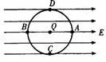
10如图所示，在匀强电场中宵A、B、C三点，在以它们为顶点的三角形中，，电场方向与三角形所在平面平行。已知A、B、C三点的电势分别为、和3V，且AB=2 m，则下列分析正确的是 （ ）
A．该匀强电场的场强的方向沿BC方向
B．该匀强电场的场强的方向沿BA方向
C．该匀强电场的场强大小为2 V／m
D．该匀强电场的场强大小为V／m

11. 如图所示，一个内壁光滑的绝缘细直管竖直放置．在管子的底部固定一电荷量为Q（Q>0） 的带电体．在距离底部点电荷为h₂的管口$A$处，有一电荷量为q（q>0）、质量为m的小球自静止释放，在距离底部点电荷为h₁的B处速度恰好为零．现让一个电荷量为q、质量为2m的小球仍在A处自静止释放，已知静电力常量为k，重力加速度为g，则该小球
h₂
A
B
h₁
A．运动到B处的速度为零
B．在下落过程中加速度大小先变小后变大
C．向下运动了位移 x = h₂－时速度最大
D．小球向下运动到B点时的速度为

12. 一带电小球在空中由a点运动到b点的过程中，受重力、电场力和空气阻力三个力作用．若重力势能增加3 J，机械能增加0.5 J，电场力做功1 J，则小球 ( )
A．克服重力做功3 J B．电势能增加1 J
C．克服空气阻力做功0.5 J D．动能增加0.5 J

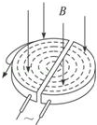
13．如图所示，回旋加速器是用来加速带电粒子使它获得很大动能的装置．其核心部分是两个D形金属盒，置于匀强磁场中，两盒分别与高频电源相连．则带电粒子加速所获得的最大动能与下列因素有关的（）
A． 加速的次数 B． 加速电压的大小
C． 金属盒的半径 D． 匀强磁场的磁感应强

14、用两个相同的小量程电流表，分别改装成了两个量程不同的大量程电流表A1、A2，若把A₁、A₂分别采用并联或串联的方式接入电路，如图8所示，则闭合电键后，下列有关电表的示数和电表指针偏转角度的说法正确的是 ( )
A．图甲中的A₁、A₂的示数相同 B．图甲中的A₁、A₂的指针偏角相同
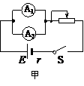
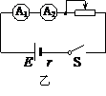
C．图乙中的A₁、A₂的示数和偏角都不同 D．图乙中的A₁、A₂的示数相同

15．（12分）一游标卡尺的主尺最小分度为1mm，游标上有10个小等分间隔，现用此卡尺来测量工件的直径，如图所示，该工件的直径为_____________mm。螺旋测微器的示数为 cm．
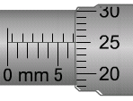
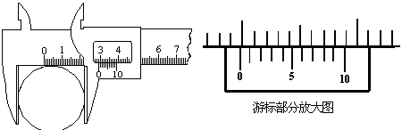

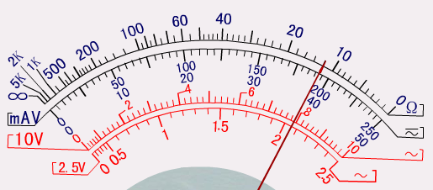
16．某同学采用如图甲所示的电路测定电源电动势和内电阻，已知干电池的电动势约为1.5V，
（1）某同学选择多用电表的“×10”挡测量一电阻的阻值。正确操作后得到如图所示的指针情况。则电阻的阻值约为__________Ω.

（2）为了精确测量该电阻的阻值，该同学从实验室找来了下列器材：
电流表A₁（0~40mA、内阻r₁=10Ω）
电流表A₂（0~100mA、内阻r₂≈5Ω）
滑动变阻器R（0~10Ω）
定值电阻R₀（阻值为100Ω）
电源E（电动势6V、有内阻）
开关、导线若干
①实验中要求调节范围尽可能大，在方框内画出符合要求的电路图.
20
I₂/mA
0
40
30
40
I₁/mA
10
20
60
80
②用I₁、I₂分别表示电流表A₁、A₂的示数，该同学通过描点得到了如图所示的I₁-I₂图像，则电阻的阻值为__________Ω

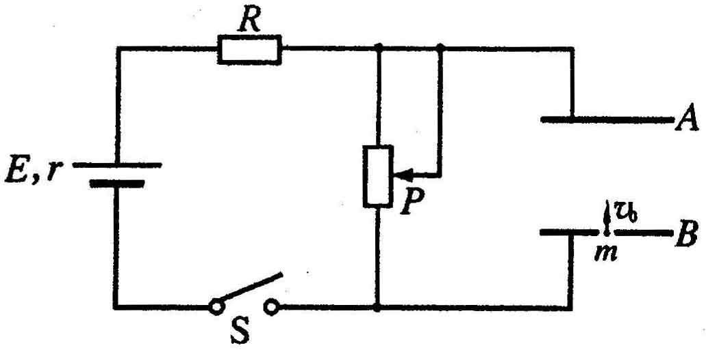
16.（10分）如图所示的电路中，两平行金属板A、B水平放置，两板间的距离d=40cm。电源电动势E=24V，内电阻r=1Ω，电阻R=15Ω。闭合开关S，待电路稳定后，将一带正电的小球从B板小孔以初速度υ₀=4m/s竖直向上射入板间。若小球带电量为q=1×10⁻²C，质量为m=2×10⁻²kg，不考虑空气阻力。那么，滑动变阻器接入电路的阻值为多大时，小球恰能到达A板？此时，电源的输出功率是多大？（取g=10m/s²）

17．水平面上有电阻不计的U形导轨NMPQ，它们之间的宽度为L，M和P之间接入电动势为E的电源（不计内阻）．现垂直于导轨搁一根质量为m，电阻为R的金属棒ab，并加一个范围较大的匀强磁场，磁感应强度大小为B，方向与水平面夹角为θ且指向右斜上方，如图所示，问：
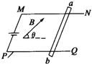
（1）当ab棒静止时，受到的支持力和摩擦力各为多少？
（2）若B的大小和方向均能改变，则要使ab棒所受支持力为零，B的大小至少为多少？此时B的方向如何？

18.（14分）如图所示，坐标空间中有场强为E= 的匀强电场和磁感应强度为B的匀强磁场，x中为两种场的分界面，图中虚线为磁场区域的上边界，现有一束质量为m，电荷量为q的带正电粒子从电场中坐标位置（O,-L）处，以初速度沿y轴正方向开始运动，不计粒子重力，已知量为：m、q、、B、L，求：
（1）带电粒子第一次运动到x轴时的速度大小和方向
（2）要使带电粒子能穿越磁场区域而不再返回到电场中磁场的宽度d最大为多少？
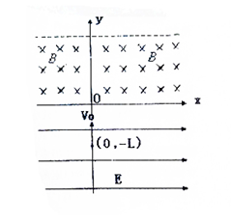
（3）在粒子第一次运动到x轴处设置一个速度散射器C，散射器C不改变粒子速度大小，可使粒子速度方向变成任意方向，对于进入该磁场中的粒子，只考虑在纸面内的各种入射方向，若磁场宽度为D=，有一些粒子能从磁场上边界飞出，求其穿越磁场的最短时间

